# Estudio de factibilidad

El estudio de factibilidad es un instrumento que sirve para orientar la toma de decisiones en la evaluación de un proyecto y corresponde a la última fase de la etapa pre-operativa o de formulación dentro del ciclo del proyecto. Se formula con base en información que tiene la menor incertidumbre posible para medir las posibilidades de éxito o fracaso de un proyecto de inversión, apoyándose en él se tomará la decisión de proceder o no con su implementación.

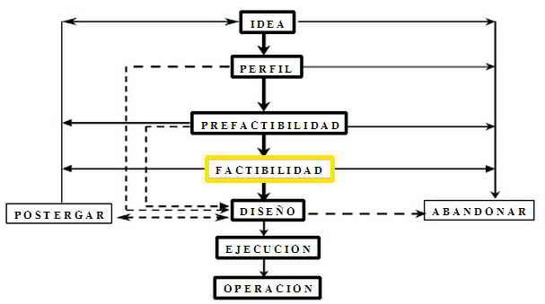

**El estudio de factibilidad debe conducir a:**

* Determinación plena e inequívoca del proyecto a través del estudio de mercado, la definición del tamaño, la ubicación de las instalaciones y la selección de tecnología.
* Diseño del modelo administrativo adecuado para cada etapa del proyecto.
* Estimación del nivel de las inversiones necesarias y su cronología/lo mismo que los costos de operación y el cálculo de los ingresos.
* Identificación plena de fuentes de financiación y la regulación de compromisos de participación en el proyecto.
* Definición de términos de contratación y pliegos de licitación de obras para adquisición de equipos y construcciones civiles principales y complementarias.
* Sometimiento del proyecto si es necesario a las respectivas autoridades de planeación y ambientales.
* Aplicación de criterios de evaluación tanto financiera como económica, social y ambiental, que permita allegar argumentos para la decisión de realización del proyecto.